## НАЦІОНАЛЬНИЙ УНІВЕРСИТЕТ

**«ЛЬВІВСЬКА ПОЛІТЕХНІКА»**



Лабораторна робота №1

з курсу «Дискретні моделі в САПР»:

## АЛГОРИТМ ПОБУДОВИ ДЕРЕВ

Виконав:

# Ст.гр.КН-409

Погуляєв В.В.

# .

Львів – 2023

## Мета роботи

Вивчення алгоритмів рішення задач побудови остових дерев.

## Теоретичні відомості

Графом G називають скінчену множину V з нерефлексивним симетричним відношенням R на V. Визначим E як множину симетричних пар в R. Кожний елемент V називають вершиною. Кожний елемент Е називають ребром, а E множиною ребер G. Граф називається зв’язним, якщо в ньому для будь-якої пари вершин знайдеться ланцюг, який їх з’єднує, тобто, якщо по ребрах (дугах) можна попасти з будь-якої вершини в іншу. Цикл - це ланцюг, в якого початкова і кінцева точки співпадають. Дерево - це зв’язний граф без циклів.Остовним деревом графа називається будь-яке дерево, яке утворене сукупністю дуг, які включають всі вершини графа. В графі, який показано на рис.1, сукупність дуг {α, γ, σ} утворює остовне дерево, так як вона включає всі вершини даного графа а,b,c,d. Будь-який зв’язний граф має остовне дерево. Коренем орієнтованого дерева (прадерева) називається його вершина, в яку не входить жодна з дуг. Орієнтований ліс визначається як звичайний, тільки складається не з простих дерев, а орієнтованих. Остовним орієнтованим деревом називається орієнтоване дерево, яке одночасно є і остовим деревом. Остовним орієнтованим лісом називається орієнтований ліс, який включає всі вершини відповідного графа. Вага дерева - це сума ваг його ребер. Поставимо у відповідність кожній дузі (х,у) графа G вагу а(х,у). Вага орієнтованого лісу (або орієнтованого дерева) визначається як сума ваг дуг, що входять в даний ліс (дерево). Максимальним орієнтованим лісом графа G називається орієнтований ліс графа G з максимально можливою вагою. Максимальним орієнтованим деревом графа G називається орієнтоване дерево графа G з максимально можливою вагою. Мінімальні орієнтовані ліс і дерево визначаються аналогічним чином. Кущ(букет) - зв’язний фрагмент графа.

## Лабораторне завдання

1. Отримати у викладача індивідуальне завдання.
2. Підготувати програму для вирішення виданого завдання.
3. Запустити на покрокове виконання програму побудови мінімального покриваючого дерева і максимального покриваючого дерева.
4. Здійснити перевірки роботи програм з результатами розрахунків проведених вручну.
5. Зафіксувати результати роботи. 6. Оформити і захистити звіт.

**Індивідуальний варіант –** реалізувати алгоритм Крускала.

## Код програми

Нижче наведено фрагмент коду в якому реалізовується алгоритм Крускала.

Void kruskalMST() {

List<Edge> result = new ArrayList<>(); int[] parent = new int[vertices]; int[] rank = new int[vertices];

for (int i = 0; i < vertices; i++) { parent[i] = i;

rank[i] = 0;

}

Collections.*sort*(edges); int index = 0;

while (result.size() < vertices – 1) { Edge edge = edges.get(index); index++;

int x = find(parent, edge.source);

int y = find(parent, edge.destination); if (x != y) {

result.add(edge); union(parent, rank, x, y);

}

}

for (Edge edge : result) {

System.*out*.println(edge.source + « – « + edge.destination + «: « + edge.weight);

}

}

Посилання на GitHub – https://github.com/flipppflopp/DM_Pohuliaiev

## Аналіз результатів

Використовуючи файл `I1_3.txt` з тестовими даними, виконав аналітичну побудову остового дерева і порівняв з результатом, який видала програма.

Аналітична побудова:

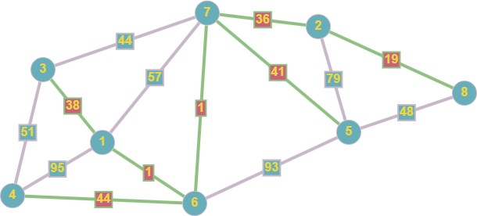

Побудова за допомогою програми:

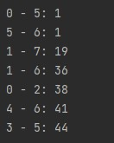

## Висновок

В ході виконання лабораторної роботи, вивчив алгоритми рішення задач побудови остових дерев.